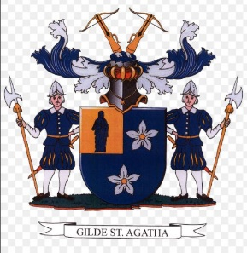
Het Gilde St Agatha Boekel organiseert:

Zomeravond competitie
Kruisboog op wip

Op Dinsdag 18 – 25 Juli
Dinsdag 1 – 8 – 15 en 22 Augustus 2023

Deze competitie wordt verschoten op het Gilde terrein
Waterval 3a Boekel
Inschrijven kan vanaf 18:00 uur tot 21:00 uur,
Inschrijfkosten zijn € 7,50 voor de zes wedstrijden.
Er wordt geschoten op 4 masten met een wip van 8 – 7 – 7 – 6
Elke mast 5 schoten met proefschot

De zes wedstrijden tellen voor het eindklassement .
Men kan inhalen en/of vooruit schieten.

Prijzen:
Personeel: 20 schoten, men wordt ingedeeld in de ERE , A of B klasse,
Hiervoor zijn diversen prijzen beschikbaar.

Het Gilde St Agatha wenst jullie een sportieve en gezellige competitie toe

Met vriendelijke groet.
schietcommissie Gilde St Agatha.

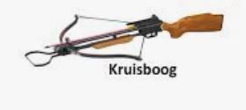
Voor inlichtingen: Arie vd Kimmenade 0651 582853.
Email: a.kimmenade2@chello.nl

